Комплект оценочных материалов по дисциплине
«Технологии обработки материалов концентрированными потоками энергии»

Задания закрытого типа

Задания закрытого типа на выбор правильного ответа
Выберите один правильный ответ

1. Метод электронно-лучевой обработки (ЭЛО) основан на
А) использовании тепла, выделяющегося при резком торможении потока электронов на поверхности обрабатываемой заготовки
Б) энергии электронов, беспорядочно движущихся в пространстве
В) электронно-оптической системе
Правильный ответ: А
Компетенции (индикаторы): ПК-5

2. Для каких из перечисленных металлов наиболее целесообразно применение электронно-лучевой сварки?
А) низкоуглеродистых конструкционных
Б) низколегированных конструкционных
В) титановых конструкционных сплавов?
Правильный ответ: А
Компетенции (индикаторы): ПК-5

3. Лазерная сварка осуществляется
А) в закрытом помещении
Б) на воздухе или среде защитных газов
В) в вакуумной камере
Правильный ответ: Б
Компетенции (индикаторы): ПК-5

4. На каком физическом явлении основана электроэрозионная обработка?
А) анодного растворения металла
Б) электрической эрозии
В) электрохимическом воздействии
Правильный ответ: Б
Компетенции (индикаторы): ПК-5

Задания закрытого типа на установление соответствия

Установите правильное соответствие.
Каждому элементу левого столбца соответствует только один элемент правого столбца.

1. Установите соответствие между типами лазера
1)  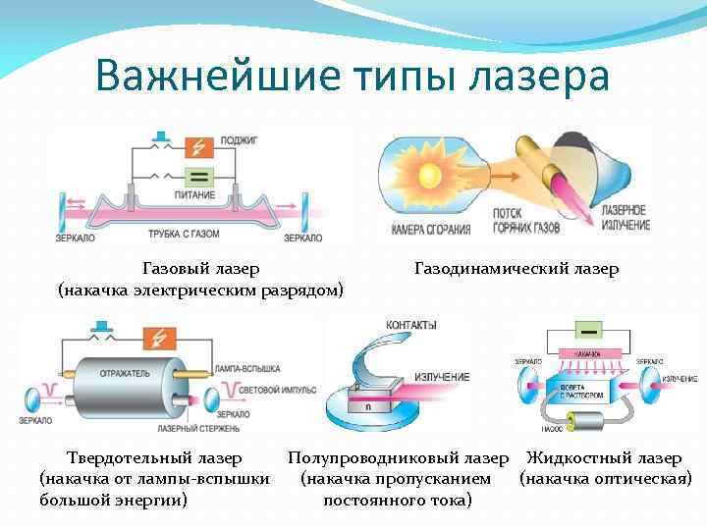 | А) газодинамический лазер
2) | Б) твердотельный лазер  (накачка от лампы-вспышки большой энергии)
3) | В) газовый лазер  (накачка электрическим разрядом)
4) | Г) жидкостный лазер  (накачка оптическая)
5) | Д) полупроводниковый лазер  (накачка пропусканием постоянного тока)

Правильный ответ: 1-В, 2-А, 3-Б, 4-Д, 5-Г
Компетенции (индикаторы): ПК-5

2. Установите соответствие между методами эффективности электроплазменных процессов
1) электролитно-плазменная полировка | А) позволяет резать любые металлы (а иногда и неметаллы) толщиной до 150 мм, использовать воздух в качестве плазмообразующего газа, отличается высокой скоростью и производительностью резки, низкой себестоимостью
2) плазменная резка | Б) может заменить ряд традиционных технологических процессов, выполнявшихся ранее способами, не позволяющими обеспечить высокое качество обработки
3) электроплазменное напыление | В) позволяет обрабатывать в водных растворах солей изделия из нержавеющих и углеродистых сталей, медных и алюминиевых сплавов, латуни, цинка, титана, кремния
Правильный ответ: 1-В, 2-А, 3-Б
Компетенции (индикаторы): ПК-5

3. Установите соответствие между требованиями, которые обусловлены особенностями технологического процесса, предъявляемых к плазмотронам
1) плазмотроны для сварки и наплавки | А) высокая концентрация теплового потока плазменной струи
2) плазмотроны для напыления | Б) должны обеспечивать надёжную защиту шва от вредного воздействия окружающей среды
3) плазмотроны для резки | В) должен быть лёгким и удобным в обращении
4) ручной плазмотрон | Г) высокие скорость истечения и теплосодержание плазменной струи при минимальной её загрязнённости продуктами эрозии электродов
Правильный ответ: 1-Б, 2-Г, 3-А, 4-В
Компетенции (индикаторы): ПК-5

4. Установите соответствие между процессами, которые происходят при нетермическом воздействии электронов на вещество
1) химические преобразования | А) обусловлены образованием электрически заряженных областей
2) образование радиационных дефектов | Б) синтез некоторых химических соединений, которые придают металлам повышенную твёрдость и износостойкость (нитриды титана или карбиды вольфрама)
3) появление сил растяжения и сжатия | В) даже незначительные смещения атомов при воздействии потока электронов с большой плотностью в пучке вызывают повышение твёрдости некоторых металлов. При большой концентрации радиационных дефектов в поверхностном слое может быть полностью разрушена кристаллическая структура этого слоя и произойдёт его аморфизация
Правильный ответ: 1-Б, 2-В, 3-А
Компетенции (индикаторы): ПК-5

Задания закрытого типа на установление правильной последовательности

Установите правильную последовательность.
Запишите правильную последовательность букв слева направо

1. Установите правильную последовательность принципа работы лазера
А) чтобы процесс не «угас», необходимо обеспечить обратную связь. В простейшем случае роль оптического резонатора играют два зеркала, одно из которых пропускает часть фотонов (полупрозрачно), а второе - отражает
Б) когда инверсия населённостей достигнута, возбуждённые атомы рабочей среды начинают излучать фотоны (спонтанное излучение)
В) система накачки сообщает рабочей среде энергию, которая будет преобразована в энергию излучения, и создаёт инверсию населённостей энергетических уровней
Правильный ответ: В, Б, А
Компетенции (индикаторы): ПК-5

2. Установите правильную последовательность процесса воздействия источника теплоты (лазерного излучения (ЛИ)) на вещество
А) прогрев объема вещества по теплопроводностному механизму
Б) передача энергии ЛИ веществу
В) остывание вещества после окончания воздействия ЛИ
Г) развитие в прогреваемом объеме процессов плавления, испарения, ионизации и разлета вещества
Правильный ответ: Б, А, Г, В
Компетенции (индикаторы): ПК-5

3. Установите правильную последовательность распределения тепловых полей при воздействии импульсным или движущимся непрерывным лазерным или электронно-лучевым пучком на материал
А) учёт термических напряжений
Б) анализ влияния режима обработки на распределение температурных полей
В) расчёт температурного поля вглубь материала
Правильный ответ: В, А, Б
Компетенции (индикаторы): ПК-5

4. Установите правильную последовательность основных этапов процесса анодно-механической обработки
А) образующийся шлам выбрасывается движущимся инструментом
Б) при увеличении давления инструмента на изделие плёнка разрывается и возникает электрический разряд. Его тепловое действие вызывает местное расплавление металла
В) под действием тока металл изделия растворяется и на его поверхности образуется пассивирующая плёнка
Г) обрабатываемое изделие (анод) и электрод-инструмент (катод) включают в цепь постоянного тока низкого напряжения (до 30 В)
Правильный ответ: Г, В, Б, А
Компетенции (индикаторы): ПК-5

Задания открытого типа

Задания открытого типа на дополнение

Напишите пропущенное слово (словосочетание).

1. Физической основой работы лазера служит явление вынужденного (индуцированного) ___________
Правильный ответ: излучения
Компетенции (индикаторы): ПК-5

2. В конструкции плазмотрона должен быть рассчитан экономичный режим потребления ______________ (если это, например, вода или рабочий газ)
Правильный ответ: системы охлаждения
Компетенции (индикаторы): ПК-5

3. Возможность обработки материалов тепловыми методами определяется их _____________________
Правильный ответ: теплофизическими свойствами
Компетенции (индикаторы): ПК-5

4. Обработка непрерывным излучением позволяет повышать ___________ микроструктуры и твёрдость вдоль полос упрочнения
Правильный ответ: однородность
Компетенции (индикаторы): ПК-5

Задания открытого типа с кратким свободным ответом

Дайте ответ на вопрос

1. Что используют для термообработки композиционных материалов в качестве источника тепла?
Правильный ответ: микроволновое излучение
Компетенции (индикаторы): ПК-5

2. Что служит рабочим телом в твердотельных лазерах?
Правильный ответ: диэлектрические кристаллы или специальные стёкла
Компетенции (индикаторы): ПК-5

3. Какой абразивный материал используется при гидроабразивной обработке?
Правильный ответ: минеральные абразивы
Компетенции (индикаторы): ПК-5

4. Из каких материалов изготавливаются электроды-инструменты для электроконтактной обработки?
Правильный ответ: из различных материалов, обладающих высокой эрозионной стойкостью
Компетенции (индикаторы): ПК-5

Задания открытого типа с развернутым ответом
Дайте ответ на вопрос

1. К каким технологическим процессам относятся плазменная сварка, плазменная наплавка, плазменная резка, строжка, выборка полостей, полировка, оплавление поверхности, обработка камня, бурение горных пород?
Время выполнения – 10 мин.
Ожидаемый результат:
К технологическим процессам с воздействием плазменного потока на обрабатываемый материал
Критерий оценивания: полное содержательное соответствие вышеприведённому описанию.
Компетенции (индикаторы): ПК-5

2. Где применяется гидроабразивная обработка в машиностроении?
Время выполнения – 10 мин.
Ожидаемый результат:
Установки гидроабразивной резки используют на заготовительных операциях при резке листовых заготовок
Критерий оценивания: полное содержательное соответствие вышеприведённому описанию.
Компетенции (индикаторы): ПК-5

3. В чем заключается физическая сущность процесса ультразвуковой обработки?
Время выполнения – 10 мин.
Ожидаемый результат:
Физическая сущность процесса ультразвуковой обработки заключается в использовании ультразвуковых колебаний для разрушения обрабатываемого материала заготовки
Критерий оценивания: полное содержательное соответствие вышеприведённому описанию.
Компетенции (индикаторы): ПК-5

4. От каких физических свойств зависит выбор разновидности абразива?
Время выполнения – 10 мин.
Ожидаемый результат:
Выбор разновидности абразива зависит от физических свойств обрабатываемого материала. Твёрдость абразивного средства не должна быть выше твёрдости заготовки
Критерий оценивания: полное содержательное соответствие вышеприведённому описанию.
Компетенции (индикаторы): ПК-5

